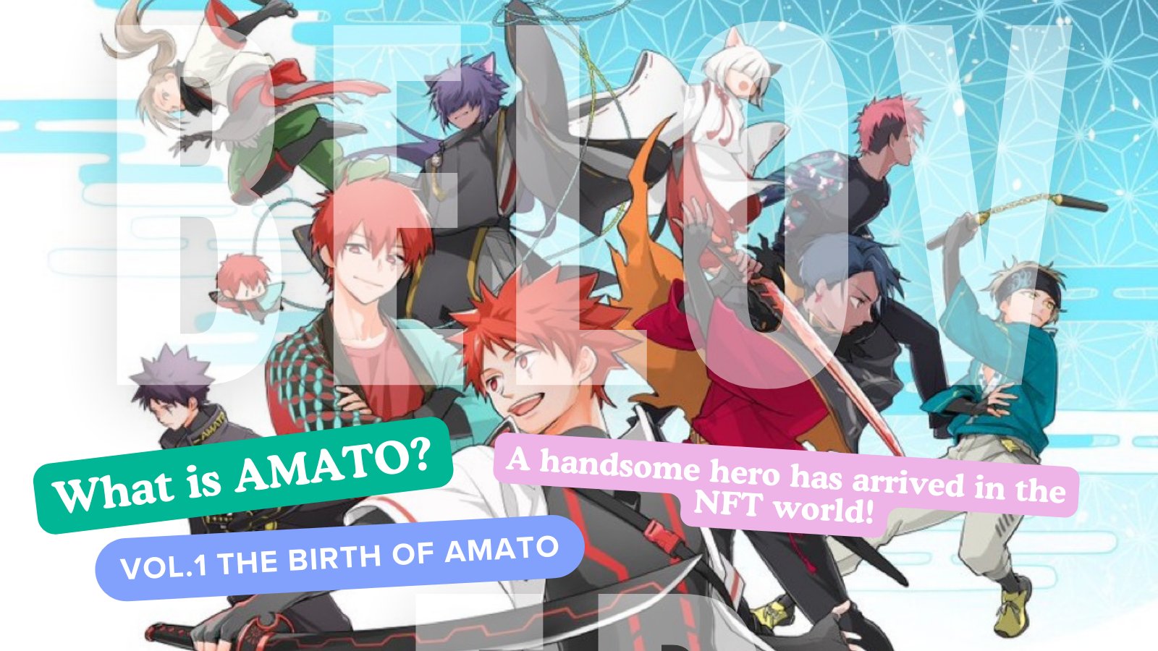
Amato là gì?Vol.1 "Sinh ra Amato"
Xin chào gia đình Nhật Bản Dao ☆ Trong bài viết này, chúng tôi sẽ giới thiệu "Amato", đã trở nên phổ biến hơn trong thế giới NFT, và ngày càng trở nên chú ý hơn trong sự phát triển trong tương lai, bao gồm cả manga "Amakomi", một hoạt hình và một hoạt hình và một Trò chơi.
Trang web chính thức liên kết chính thức của Amato
https://amato-official.com/
Manga chính thức
https://amato-official.com/manga
Mở biển
https://opensea.io/collection/amato-official
X (Twitter)
https://twitter.com/amatonft
Sinh của Amato (NFT)
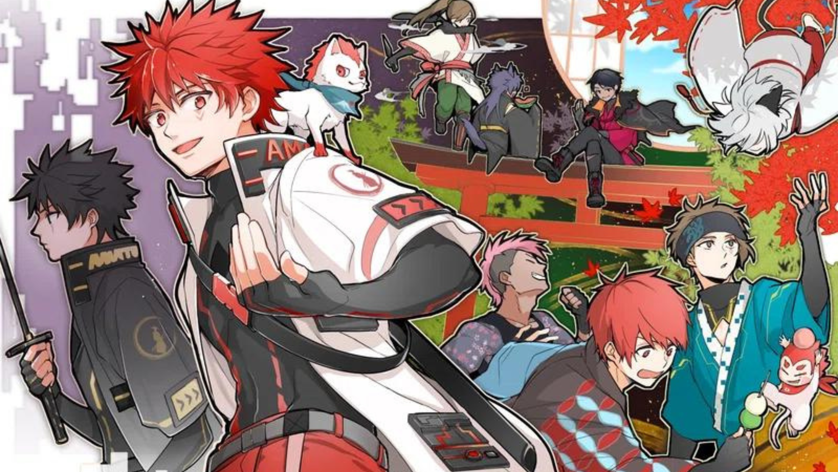
Nguồn gốc của nhiều thương hiệu nhân vật được phát triển bởi "Nhật Bản DAO" đã được phát hành trong "Amato (NFT)" vào tháng 9 năm 2022 như một nghệ thuật thế hệ về chủ đề "Thử thách Samurai"..Giá bắt đầu từ một loại bạc hà siêu rẻ, 0,001eth.Cao nhất cho đến nay là giá sàn "0,05eth", tạm thời tăng lên gấp 50 lần giá bạc hà.Hiện tại, nó đã được khoảng 0,01Th, nhưng mặt khác, tôi cảm thấy phần dưới của kỷ nguyên mùa đông NFT với chiều rộng thấp hơn này.Dự kiến ​​giá sẽ dao động đáng kể bằng cách đưa ra các biện pháp tăng cường IP theo kế hoạch trong tương lai.
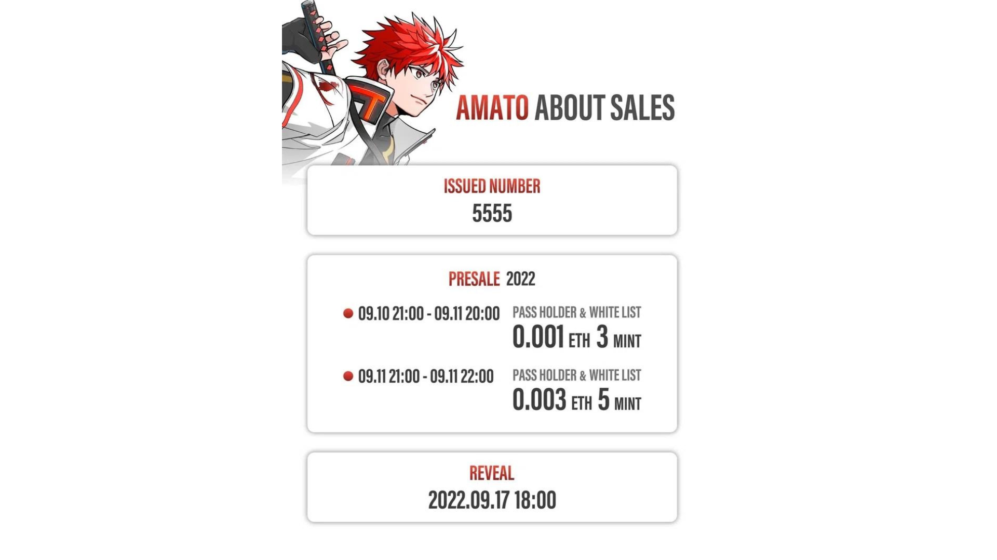
Đặc điểm của Amato
Không chỉ là màu đỏ và trắng của lá cờ Nhật Bản, là biểu tượng của Nhật Bản, được tô màu ở khắp mọi nơi, mà vẻ đẹp của Nhật Bản và hương vị của văn hóa Nhật Bản được đan xen khắp nơi.Nó cũng chứa đựng niềm đam mê của người sáng lập Yuda (@yudajapandao), "Tôi muốn hỗ trợ những người sáng tạo Nhật Bản lớp thế giới với tất cả sức mạnh của tôi."Ngoài trang phục và vũ khí lấy cảm hứng từ "samurai" và "ninja", cực kỳ phổ biến ở nước ngoài, mỗi phần rất phong phú về sự đa dạng, như bánh bao, dưa hấu, bong bóng xà phòng và đệm dễ thương.Ngoài ra, bố cục động nhảy vào màn hình cũng phổ biến như PFP như X (Twitter) và Discord, và nhiều gia đình Nhật Bản DAO sử dụng nó.
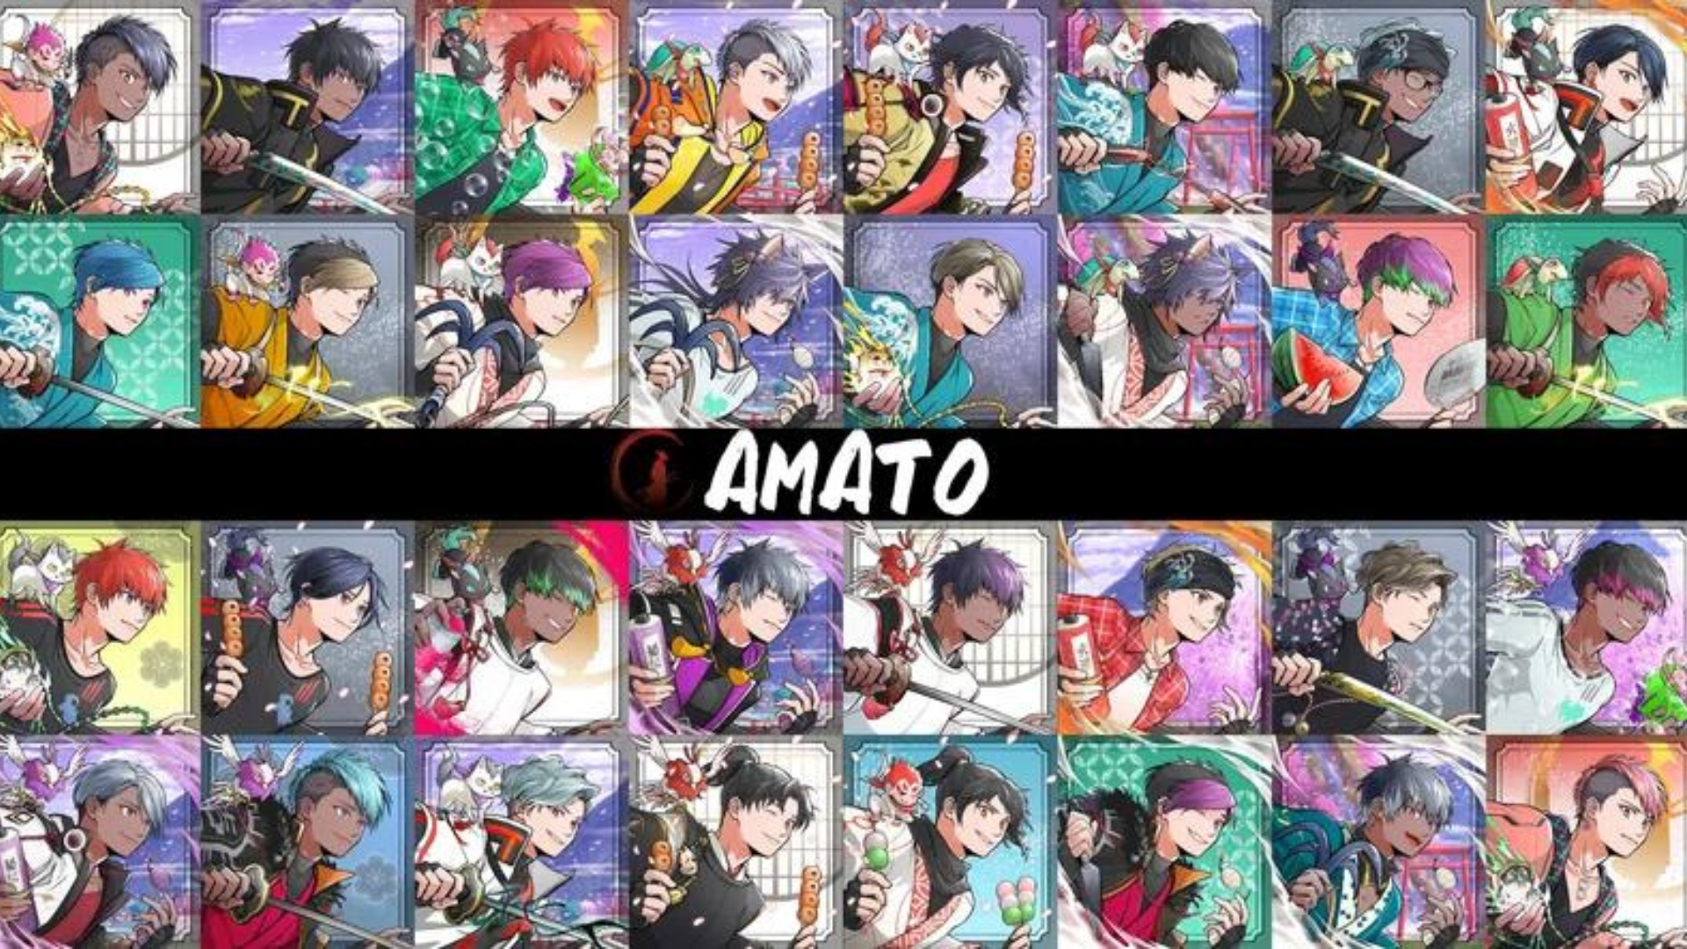
https://twitter.com/yudajapandao/status/1564525111213838337
Lợi ích của người giữ Amato
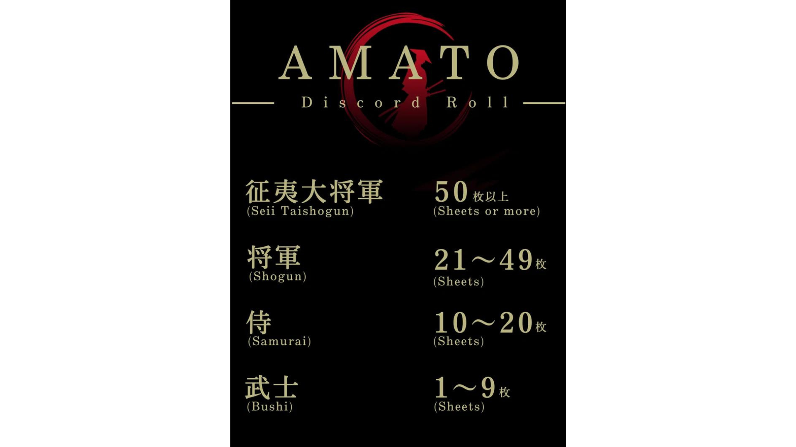
Người giữ "Amato (NFT)" được chuẩn bị với nhiều tiện ích khác nhau theo cuộn.Trong phần đầu tiên, "Bài hát chủ đề Amato" là một loại bạc hà miễn phí cho samurai hoặc cao hơn.Thẻ 3D sang trọng, có vàng và đỏ thẫm, đã là người tiên phong trong âm nhạc NFT, được xử lý bởi người tạo ra chính của Bảo tàng Nghệ thuật NFT NFT, Daruman (@Daruman_JP).Ngoài ra, phần thứ hai là "Amato Sword" Mint miễn phí cho Samurai hoặc cao hơn.Tương tự như vậy, trong công việc của Daruman, thanh kiếm tỏa sáng đáng ngờ về màu đỏ và màu đen là chất lượng cao và sự hiện diện nổi bật.Nhiều người đã mua NFT để có được cuộn Samurai, và giá sàn được tăng lên rất nhiều.Trong tương lai, Airdrop của NFT giới hạn cho người nắm giữ và việc phân phối các dự án mới được dự kiến.Kỳ vọng đang gia tăng cho công việc mới của Daruman, một nhà sáng tạo thiên tài đang thu hút sự chú ý trong ngành.Tôi muốn tiếp tục coi trọng amato ♪ * phần đầu tiên và thứ hai đã được phân phối
https://twitter.com/amatonft/status/1573960514572496898
https://twitter.com/amatonft/status/1578659740921364480
Giới thiệu người sáng tạo Amato
"Tokotoko"
Ông chịu trách nhiệm vẽ cho "Amato" như một Bảo tàng Nghệ thuật NFT chính thức như một Bảo tàng Nghệ thuật NFT chính thức như một cơ hội để giành giải thưởng cao nhất trong cuộc thi."Tokotoko" là tên đơn vị của cặp vợ chồng, và hai bộ sưu tập NFT gốc được sản xuất và vận hành, và vợ anh ta, Akitsu, phụ trách vẽ.Ngoài một loạt các ý tưởng đầy đủ các ý tưởng, tất cả chúng đều là tác phẩm chất lượng cao với các kỹ thuật tinh vi và đáng tin cậy.Từ những nhân vật hấp dẫn và thiết kế đẹp, bạn có thể cảm thấy lòng tốt, sự ấm áp và nhân loại thu hút mọi người.
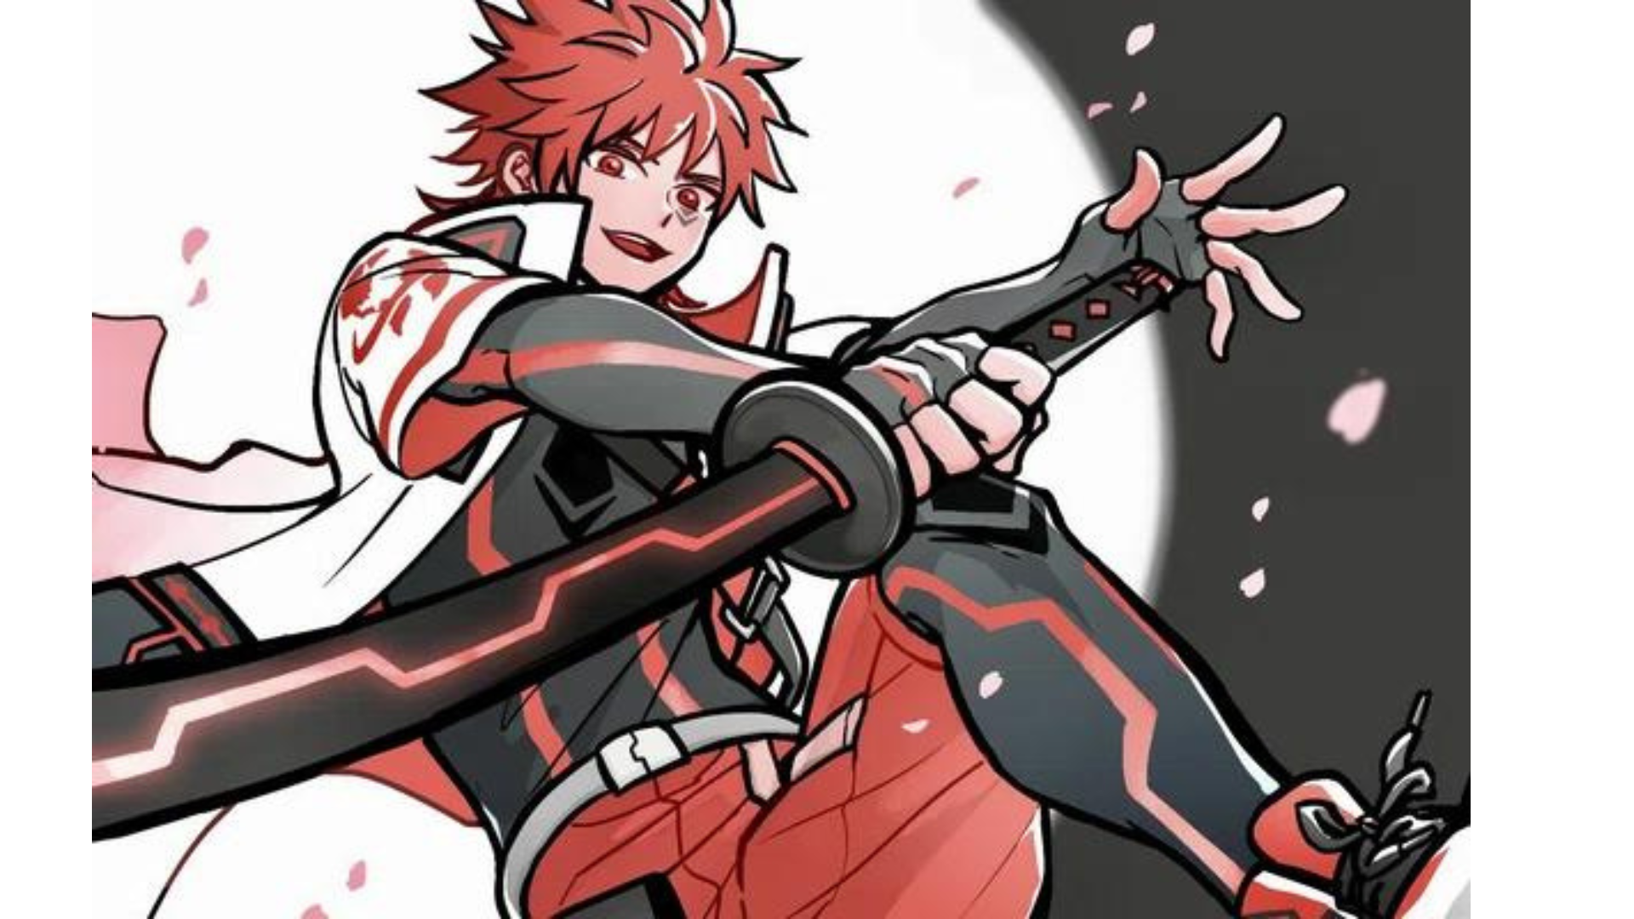
https://twitter.com/ToKo_ToKo201/status/1558574120866021393
Hồ sơ của "Tokotoko"
https://potofu.me/toko-toko
Liên kết của Akitsu
https://lit.link/akitsu
"Câu chuyện Amato" của Amato
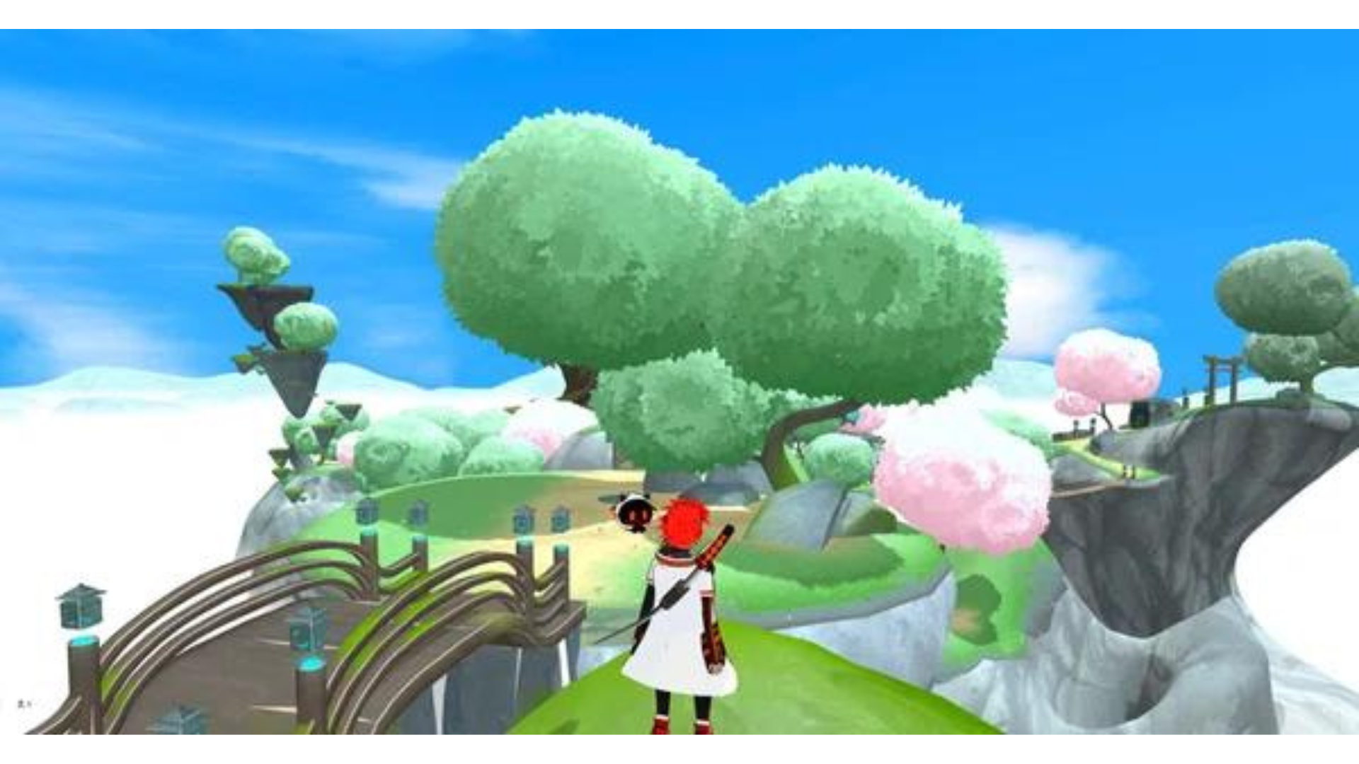
Vị trí quan trọng nhất cho "Amato" là "Câu chuyện Amato" ở Nhật Bản Dao Discord, và là một địa danh của tất cả các thành viên cộng đồng, tập trung vào biên tập viên thác nước -in -chief (@taki_sae) của Bộ Biên tập Bảo tàng NFT Nhật Bản. Câu chuyện Amato "đã được quay theo cách.Trải nghiệm đặc biệt của tất cả mọi người tham gia vào việc tạo ra câu chuyện của dự án là một nỗ lực tuyệt vời độc đáo cho Nhật Bản DAO.Nhật Bản Dao coi trọng ý kiến ​​và ý tưởng của gia đình Nhật Bản DAO rất nhiều.Tôi nghĩ rằng sẽ có cơ hội để thúc đẩy các vai trò quan trọng trên cơ sở dự án trong tương lai
https://twitter.com/taki_sae/status/1585980074805047298
Và đây là một cái khác mà tôi muốn giới thiệu liên quan đến "Câu chuyện Amato" được đề cập ở trên."Prologue" hợp tác với "Sougen" và có trải nghiệm siêu truyện
Bằng cách kết nối với Sougen (Metaverse) từ liên kết bên dưới, bạn có thể trải nghiệm thế giới quan của Amato!Cụ thể, bạn sẽ bị lôi kéo vào các cài đặt thực sự kết nối mạch thần kinh của não với một hình đại diện trong thế giới chuyển hóa!
Trong phần mở đầu 1 và Prologue 2, đó là bối cảnh của "Câu chuyện Amato" được đề cập ở trên, thế giới quan của "Amato" rất dễ hiểu.
Chỉ riêng phần mở đầu đã bắt đầu dành thời gian cho các chất chuyển hóa và một hiện tượng tương tự như mất trí nhớ bắt đầu xảy ra trong thế giới thực bán kết.Trên đường trở về thế giới thực từ thế giới chuyển hóa, một số ký ức bị bỏ lại trong không gian kỹ thuật số.Mọi người gọi những mảnh vỡ của ký ức này.Để đối phó với tình huống này, mỗi mảnh meta đã bắt đầu thu thập các mảnh vỡ."Amaterasu" là một trong số đó, một tổ chức phục hồi dành riêng cho không gian methabarth "Izana".Tổ chức này đã nhận được một yêu cầu từ những người đã mất trí nhớ và đã thu thập các mảnh vỡ từ thế giới siêu lớn.Tuy nhiên, bộ sưu tập các mảnh vỡ bị buộc phải đấu tranh bất ngờ.
Prologogen hai năm trước, một cuộc tấn công từ một con quái vật kỳ lạ đã được báo cáo.Quái vật làm tổ trong không gian chuyển hóa kết hợp các mảnh vỡ vào cơ thể.Quái vật đã được gọi là "Eater bộ nhớ" vì đặc điểm của chúng.Trong những năm gần đây, số lượng tai nhớ đã tăng lên và đã trở thành mối đe dọa đối với thế giới chuyển hóa.Amaterasu là một tổ chức thu hút sự chú ý trên toàn thế giới vì tốc độ phục hồi phân mảnh cực kỳ cao.Đáng chú ý là mô hình "Amato" chuyên dụng."Amato" là một hình đại diện chiến đấu sử dụng công nghệ mới nhất và 5555 avatar đã được giới thiệu vào mùa thu này.Do đó, Izana Metaverse, có Amaterasu, được đánh giá về an toàn.Nhiệm vụ áp đặt cho Amaterasu là sự thất bại của đôi tai ký ức và sự phục hồi của mảnh vỡ.Trận chiến tăng lên mỗi ngày.
Và làm thế nào!Người giữ Amato có thể được đặt thành Amato bằng cách kết nối ví ♪ Vui lòng thử nó!
https://twitter.com/amatonft/status/1591746461745950727?s=46&t=ELFbifdZVtGdi0iTdN_Kdg
bản tóm tắt
"Amato" là thương hiệu nhân vật đầu tiên của Nhật Bản Dao sinh ra từ Bảo tàng NFT Nhật Bản, vì vậy nó có thể là một NFT mạnh mẽ cho nhiều gia đình.
Tôi không mong muốn phát triển không chỉ NFT mà còn phát triển thành IP hàng đầu của Nhật Bản.Hãy ủng hộ Samurai "Amato" để thách thức!
https://twitter.com/yudajapandao/status/1564525797984989184
Lần sau xem trước
Amato là gì?Tập hiện tại và tương lai của AMATO sẽ giới thiệu hiện tại và tương lai của Amato, bao gồm các nội dung khác nhau như manga, âm nhạc, trò chơi và hoạt hình được phát triển từ Amato NFT.Tôi đang mong chờ tương lai của samurai đang phát triển ♪ Xin mong đợi nó!
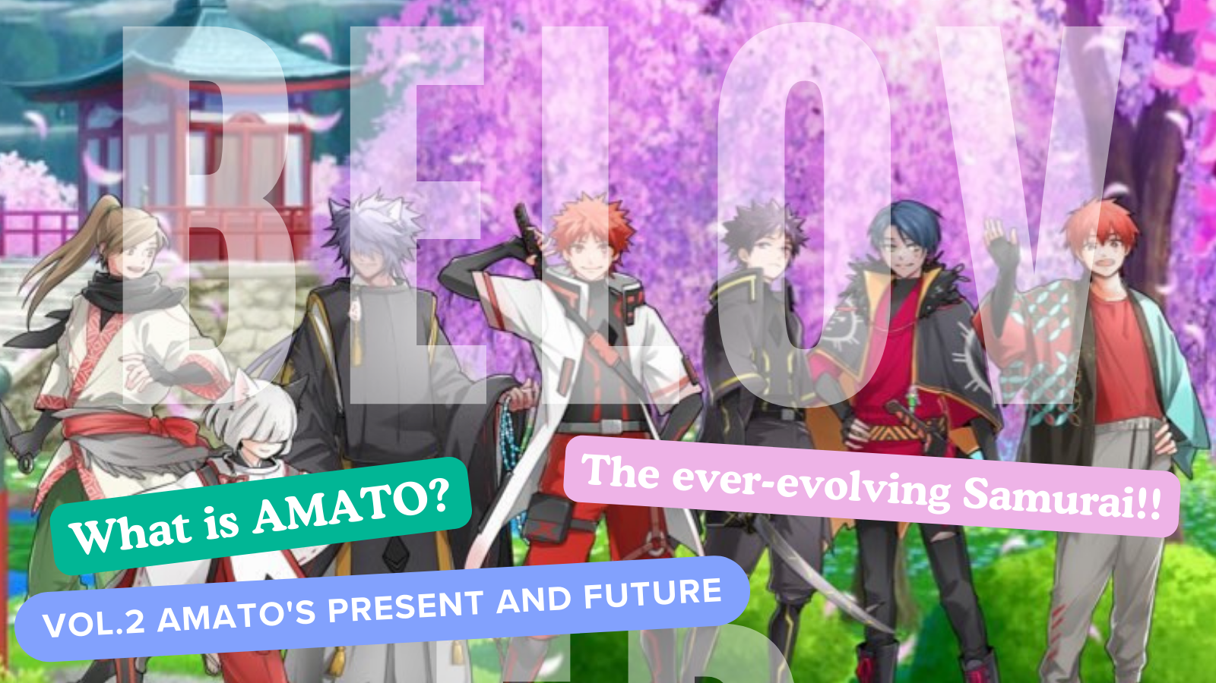
Nếu bạn quan tâm đến Nhật Bản DAO, vui lòng theo dõi tài khoản X chính thức với "Tạp chí Nhật Bản DAO".
Tài khoản chính thức x: https: //twitter.com/japannftmuseum
Discord chính thức: https://discord.com/invite/japandao
Instagram chính thức: https: //www.instagram.com/japannftmuseum/

